三轴加速计

# 简介

三轴加速计有两种选择：

第一种是板载三轴加速计, Nexys4 DDR包括一个ADXL362加速度计。ADXL362是一款3轴MEMS加速度计，在100Hz输出数据速率下消耗小于2μA，在运动触发唤醒模式下消耗270nA。ADXL362作为从设备使用SPI通信协议。

参考资料见Nexy4DDR开发板手册.pdf 14节 Accelerometer，及SPI通信协议参考资料

另一种是使用外围部件L3G4200D，L3G4200D是一款低功耗三轴角速率传感器。它包括一个传感元件和一个IC接口，能够通过数字接口(I2C/SPI)向外部世界提供测量的角速率。L3G4200D可以使用I2C或SPI通信协议。

参考资料见附件

# 使用方法

## ADXL362管角

管脚如图所示，详见参考资料

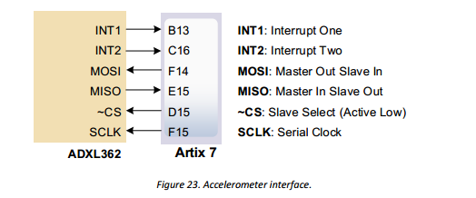

## L3G4200D管角

管脚如图所示，详见参考资料

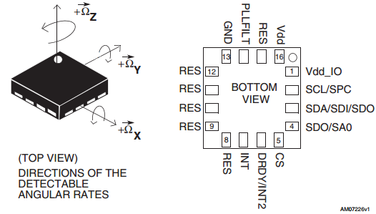

## 通信协议

ADXL362作为从设备使用SPI通信协议。

L3G4200D可以使用I2C或SPI通信协议

详见参考资料L3G4200D-Datasheets第五部分Digital interfaces介绍了I2C和SPI协议，同时可参考I2C和SPI的文档。